Kopfrechenteil – Wurzeln, Quadrate und Winkel (30P)

Wurzelziehen und Quadrieren im Kopf (16P)

Berechne im Kopf.

${14}^{2}=$ ${(-15)}^{2}=$ ${1,2}^{2}=$ $\sqrt{100}=$ $\sqrt{1,69}=$
$\sqrt{25 36}=$ $\sqrt{144 225}=$ $\sqrt{\frac{49}{121}}=$ $\sqrt{{-0,1}^{2}}=$

$\sqrt{144}+\sqrt{25}=$ $\sqrt{169}-\sqrt{25}=$ $\sqrt{144+25}=$ $\sqrt{169-25}=$
$\sqrt{\sqrt{4}12,5}=$ $\frac{2}{3}\sqrt{16}+\frac{1}{4}\sqrt{16}+\frac{1}{12}\sqrt{16}=$

Seitenlängen bestimmen (7P)

- Ein Rechteck hat den Flächeninhalt 6 cm². Eine Seitenlänge beträgt a =$\sqrt{12}$ cm. Bestimme die Seitenlänge der zweiten Seite b.
b = ?
A = 6 cm²

Die zweite Seite b hat eine Seitenlänge von cm.
a =$\sqrt{12}$ cm

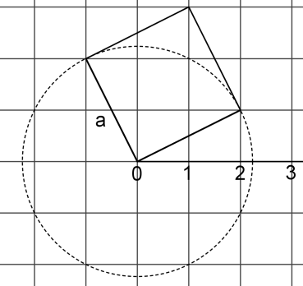
- Bestimme den Flächeninhalt und die Seitenlänge des rechts befindlichen Quadrates (1 Kästchen hat die Länge 1 cm).

Das Quadrat hat einen Flächeninhalt von cm².

Die Seite a hat eine exakte Länge von cm.

Die Länge der Seite a beträgt ungefähr cm.

Fasskreisbogen (7P)

Berechne die fehlenden sieben Winkel im Kopf und trage sie in der Figur ein

Satz des Pythagoras und Wurzeln (20P)

1. Aufgabe (4P)

Gib für die rechtwinkligen Dreiecke jeweils die Gleichung nach dem Satz des Pythagoras
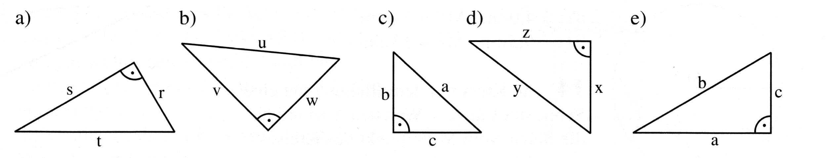
wie beim Beispiel unter a) an.

$s^{2}+r^{2}=t^{2}$

2. Aufgabe (6P)

Berechne die fehlenden Seiten y und z der beiden Dreiecke.
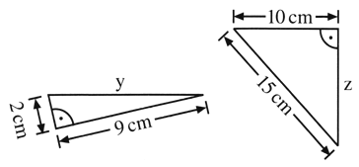

3. Aufgabe (4P)

Wie lang muss die Feuerwehrleiter sein, falls es im obersten Stockwerk des Hochhauses brennen sollte? Gib Deinen Rechenweg an.
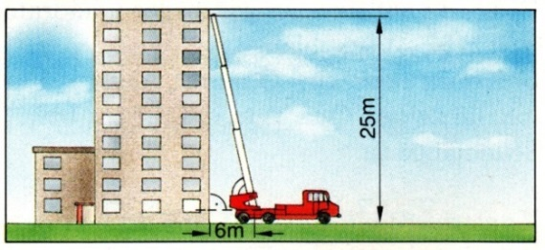

4. Aufgabe (6P)

Entscheide, ob die Aussagen richtig oder falsch sind. Begründe bei a) und e) Deine Entscheidung. (6P)

 | richtig | falsch
a) Das Produkt zweier irrationaler Zahlen ist irrational.
b) Die Summe einer rationalen und einer irrationaler Zahlen ist irrational.
c) Die Summe zweier irrationaler Zahlen ist irrational.
d) 1,01001001000100001… ist eine irrationale Zahl.
e) $\sqrt{2,56}$ ist irrational.
e) Hat eine Zahl unendlich viele Nachkommastellen, so ist sie irrational.

Kopfrechenteil – Wurzeln, Quadrate und Winkel (30P) - Lösung

Wurzelziehen und Quadrieren im Kopf (16P)

Berechne im Kopf.
225
1,3
10
1,44
196
${14}^{2}=$ ${(-15)}^{2}=$ ${1,2}^{2}=$ $\sqrt{100}=$ $\sqrt{1,69}=$
$\sqrt{25 36}=$ $\sqrt{144 225}=$ $\sqrt{\frac{49}{121}}=$ $\sqrt{{-0,1}^{2}}=$
$$\frac{7}{11}$$
8
/
180
30
17
12
13
$\sqrt{144}+\sqrt{25}=$ $\sqrt{169}-\sqrt{25}=$ $\sqrt{144+25}=$ $\sqrt{169-25}=$
$\sqrt{\sqrt{4}12,5}=$ $\frac{2}{3}\sqrt{16}+\frac{1}{4}\sqrt{16}+\frac{1}{12}\sqrt{16}=$
5
4
Seitenlängen bestimmen (7P)

- Ein Rechteck hat den Flächeninhalt 6 cm². Eine Seitenlänge beträgt a =$\sqrt{12}$ cm. Bestimme die Seitenlänge der zweiten Seite b.
b = ?
A = 6 cm²
$$\sqrt{3}$$
Die zweite Seite b hat eine Seitenlänge von cm.
a =$\sqrt{12}$ cm

- Bestimme den Flächeninhalt und die Seitenlänge des rechts befindlichen Quadrates (1 Kästchen hat die Länge 1 cm).
5
Das Quadrat hat einen Flächeninhalt von cm².

$$\sqrt{5}$$
Die Seite a hat eine exakte Länge von cm.
2,2
Die Länge der Seite a beträgt ungefähr cm.

Fasskreisbogen (7P)

Berechne die fehlenden sieben Winkel im Kopf und trage sie in der Figur ein

82°
124°
98°
26°
128°
108°
Satz des Pythagoras und Wurzeln (20P) - Lösung

1. Aufgabe (4P)

Gib für die rechtwinkligen Dreiecke jeweils die Gleichung nach dem Satz des Pythagoras
wie beim Beispiel unter a) an.
$$a^{2}+c^{2}=b^{2}$$

$$s^{2}+r^{2}=t^{2}$$
$$x^{2}+z^{2}=y^{2}$$
$$b^{2}+c^{2}=a^{2}$$
$$v^{2}+w^{2}=u^{2}$$

2. Aufgabe (6P)

Berechne die fehlenden Seiten y und z der beiden Dreiecke.

${2^{2}+9^{2}=y}^{2}$ ${{10}^{2}+z^{2}=15}^{2}$

${93=y}^{2}$ $z^{2}={15}^{2}-{10}^{2}=125$

$y=\sqrt{93}≈9,6$ $z=\sqrt{125}≈11,2$

3. Aufgabe (4P)

Wie lang muss die Feuerwehrleiter sein, falls es im obersten Stockwerk des Hochhauses brennen sollte? Gib Deinen Rechenweg an.
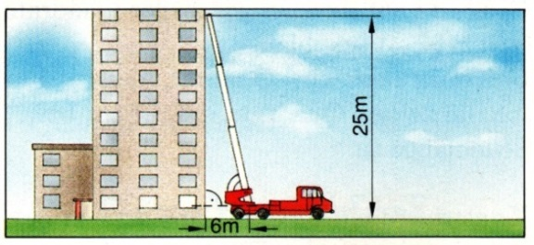

$${6^{2}+{25}^{2}=h}^{2}$$

$${661=h}^{2}$$

$$h=\sqrt{661}≈25,7$$

h
25m
h

6m

4. Aufgabe (6P)

Entscheide, ob die Aussagen richtig oder falsch sind. Begründe bei a) und e) Deine Entscheidung. (6P)

 | richtig | falsch
a) Das Produkt zweier irrationaler Zahlen ist irrational.
b) Die Summe einer rationalen und einer irrationaler Zahlen ist irrational.
c) Die Summe zweier irrationaler Zahlen ist irrational.
d) 1,01001001000100001… ist eine irrationale Zahl.
e) $\sqrt{2,56}$ ist irrational.
f) Hat eine Zahl unendlich viele Nachkommastellen, so ist sie irrational.
zu a) $\sqrt{2}\sqrt{8}=\sqrt{16}=4$
zu e) $\sqrt{2,56}=1,4$ ist rational

